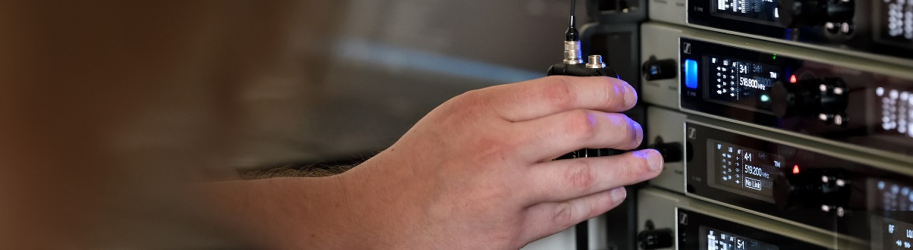#DontStopTheEducation
Neue Seminare über Konferenzen und Bildung während der Pandemie und ein Live-Besuch an der Universität Aalborg

Wedemark, 9. Juli 2020 – Nehmt an informativen Diskussionen über Konferenzen und Hochschulbildung im Rahmen von Sennheisers #DontStopTheEducation-Reihe teil! Am 15. Juli öffnet die Universität Aalborg ihre Türen für euch – wenn auch virtuell – um zu zeigen, wie eine Universität mit drei Standorten mit den Anforderungen an Ton und deren Steuerung umgeht. Am 16. Juli werden Expertenbei einem Round Table das „New Normal“ in der Hochschulbildung und bei Konferenzen diskutieren. Ein weiteres Online-Seminar von Sennheiser wird sich mit dem Deckenmikrofon TeamConnect Ceiling 2 befassen. Alle Gastgeber und Gastgeberinnen sowie Diskussionsteilnehmende freuen sich sehr darauf, eure Fragen zu beantworten.

Wireless Microphones an der Aalborg University
Mittwoch, 15. Juli um 8:30, 13:30 und 18:00 Uhr
Per Mouritzen | 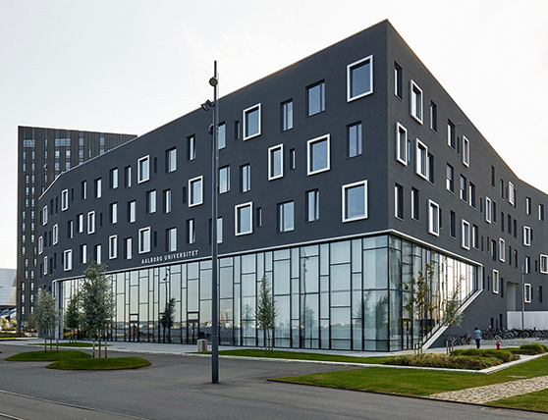 | 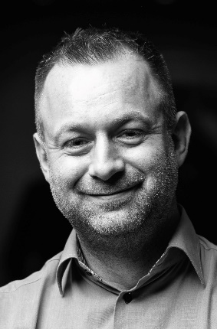  Christian Almer

In diesem einstündigen Live-Seminar zeigt die Aarlborg Universität in Dänemark, wie sie alle Mikrofone an ihren drei Standorten zentral koordiniert und kontrolliert. Christian Almer von Sennheiser, Toningenieur und HF-Experte, führt zusammen mit Per Mouritzen von der Universität Aarlborg durch das Seminar. Per ist seit mehr als 20 Jahren in der AV-Branche tätig, sowohl als Endanwender, Installateur als auch als Techniker. Er hat einen CTS-Abschluss und einen Master in IKT und Bildung und ist für die Einrichtung der Seminarräume an der Universität Aalborg zuständig. Anmeldungen sind jetzt möglich unter:
Für 8:30 Uhr: https://zoom.us/webinar/register/WN_9DOuh1kLSG2txsnQ3oVjdA
Für 13:30 Uhr: https://zoom.us/webinar/register/WN_8TJL-3KNQja3JjA3Av_SVQ
Für 18:00 Uhr: https://zoom.us/webinar/register/WN_3K1txzFqSyi_okYRS56_Rg

Embracing the New Normal: Shifting Technology Trends in Online Conferencing and Remote Learning / Blended Learning
In diesem 90-minütigen Live-Round Table werden die Gastgeber und Gastgeberinnen zusammen mit den Diskussionsteilnehmenden einen eingehenden Blick auf das „New Normal“ für Konferenzräume und Universitäten werfen. Außerdem beantworten sie einige der häufigsten und drängendsten Fragen, die im Zuge der Corona-Krise entstanden sind: Sind wir bereit für einen Technologiewechsel nach der Pandemie, um den neuen Social-Distancing-Vorgaben zu begegnen – und wie könnte dies für Online-Konferenzen und E-Learning aussehen? Wie können wir mit Reisebeschränkungen und Social Distancing weiterhin engagiert und produktiv sein? Und welche neuen technischen Lösungen und Ideen würden Berater gerne entworfen und umgesetzt sehen?
Donnerstag, 16. Juli um 16:00 Uhr
https://zoom.us/webinar/register/WN_szcFxKIsSryxbX_DUYXv6Q
Sennheiser Gastgeber Christian Almer begrüßt Christophe Bezault (Atelier Audiovisuel), Gert van Ginkel (Defender Projects), Kristian Glahn (Vowi), Paul Marshall (Recursive Digital) und Paul Rushbrooke (PTS Consulting).

Die Teilnehmer des Europe Round Table: Christophe Bezault, Gert van Ginkel, Kristian Glahn, Paul Marshall und Paul Rushbrooke (v.l.n.r.)
Weiteres Seminarangebot

TeamConnect Ceiling 2 Live Demo
14. Juli, 21. Juli, 28. Juli oder 4. August, jeweils um 11:30 und 15:30 Uhr
Acht Gelegenheiten an einer ausführlichen LiveDemo von TeamConnect Ceiling 2 teilzunehmen! Das Sennheiser-Deckenarray-Mikrofon mit patentierter, adaptiver Beamforming-Technologie kann live in einem Konferenzraum erlebt werden. Die Anmeldung ist möglich unter https://zoom.us/webinar/register/WN_70tMKWW1Th-LA007b_Chzw für den Zeitslot um 11:30 Uhr und unter https://zoom.us/webinar/register/WN_AWMomK5ASjyqlw5-RcVwdQ für den Zeitslot um 15:30 Uhr.

Weitere Online-Seminare der SoundAcademy gibt es unter https://www.sennheiser.com/seminars. Die Teilnahme ist kostenlos.

Die Bilder zu dieser Pressemitteilung können hier heruntergeladen werden: https://sennheiser-brandzone.com/c/181/i3mWJmBX.

Über Sennheiser
1945 gegründet, feiert Sennheiser in diesem Jahr sein 75-jähriges Bestehen. Die Zukunft der Audio-Welt zu gestalten und für Kunden einzigartige Sound-Erlebnisse zu schaffen – dieser Anspruch eint Sennheiser Mitarbeiter und Partner weltweit. Das unabhängige Familienunternehmen, das in der dritten Generation von Dr. Andreas Sennheiser und Daniel Sennheiser geführt wird, ist heute einer der führenden Hersteller von Kopfhörern, Lautsprechern, Mikrofonen und drahtloser Übertragungstechnik. Der Umsatz der Sennheiser-Gruppe lag 2019 bei 756,7 Millionen Euro. www.sennheiser.com

Lokaler Pressekontakt

Stefan Peters
Stefan.peters@sennheiser.com
+49 (5130) 600 - 1026

